**Πώς θα αντιμετωπίσουμε τρεις συνηθισμένες εκνευριστικές συμπεριφορές του νηπίου**

[Παιδι](https://www.imommy.gr/category/paidia/) | 14 Μαϊου 2020 | 06:00 | iMommy Team

[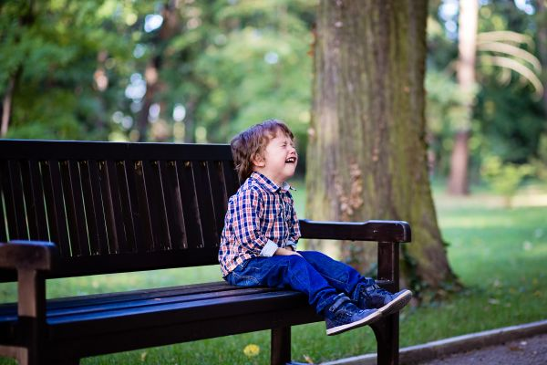](https://www.imommy.gr/wp-content/uploads/2020/05/shutterstock_583750435.jpg)

**Ναι, είναι ό,τι πιο πολύτιμο έχουμε, όμως είναι και ικανό να συμπεριφερθεί με τον χειρότερο τρόπο τη χειρότερη στιγμή**

Ακόμη και το πιο υπάκουο νήπιο, έχει στιγμές που θα επιδείξει απίστευτα μεγέθη πείσματος και κακής συμπεριφοράς για να περάσει το δικό του. Από την πλευρά μας, ακόμη και αν είναι απολύτως ανθρώπινο να χάνουμε ώρες – ώρες την ψυχραιμία μας, θα πρέπει να προσπαθούμε να παραμένουμε όσο το δυνατόν πιο ήρεμοι. Οι φωνές όχι μόνο δεν βοηθούν την κατάσταση, αλλά του μαθαίνουν να τις χρησιμοποιεί και το ίδιο για να επιλύει τις διαφορές του – και αυτό σίγουρα δεν είναι το επιθυμητό. Πώς μπορούμε να αντιμετωπίσουμε… αναίμακτα τις πιο συνηθισμένες κακές συμπεριφορές του;

**Πετά το φαγητό του**

Λίγα πράγματα μπορούν να μας εκνευρίσουν τόσο, όσο το να βλέπουμε το φαγητό που ετοιμάσαμε με αγάπη να πηγαίνει χαμένο – λερώνοντας ταυτόχρονα και το χαλί. Φροντίστε να έχετε επαρκή ποσότητα ώστε να μπορέσετε να το αντικαταστήσετε, πάρτε βαθιές ανάσες και ξαναπροσπαθήστε λίγο αργότερα. Αν είναι σε ηλικία που του επιτρέπει να καταλάβει αυτό που του λέτε, εξηγήστε του γιατί αυτό που κάνει σας στεναχωρεί. Αλλιώς προσπαθήστε να τραβήξετε την προσοχή του με κάποιο παιχνίδι ή διαβάζοντάς του ένα βιβλίο, ώστε να μη δίνει τόσο μεγάλη σημασία στο περιεχόμενο του πιάτου του.

[***Δείτε επίσης: 5 τρόποι να αντιμετωπίσετε τη λιπαρότητα στα μαλλιά***](https://www.in.gr/2020/05/20/life/woman/pente-tropoi-na-antimetopisete-ti-liparotita-sta-mallia/)

**Δε θέλει να φύγει από το πάρκο**

Μετά από τόσο καιρό στο σπίτι, είναι απολύτως λογικό να μην χορταίνει την επαφή του με τη φύση. Αυτό όμως δεν σημαίνει ότι μπορείτε να περάσετε και όλη σας τη μέρα στο πάρκο. Για να αποφύγετε τη σύγκρουση, παρουσιάστε του με όμορφο τρόπο τη συνέχεια της μέρας σας αφού επιστρέψετε στο σπίτι. Για παράδειγμα, πείτε του ότι αν γυρίσετε στην ώρα σας, θα προλάβετε να διαβάσετε ολόκληρο το αγαπημένο του βιβλίο ή να παίξετε με το καινούργιο του παιχνίδι. Βεβαιωθείτε ότι δεν ακούγεται σαν να το δωροδοκείτε, γιατί αυτό θα προκαλέσει πολλά προβλήματα στο μέλλον.

**Αρνείται να βάλει τα παπούτσια του**

Ή το μπουφάν του. Ή το παντελόνι του. Αντί να επιμείνετε στο να τα φορέσει, πείτε του πως αν προτιμά να πάει ξυπόλητο μέχρι τη γιαγιά, μπορεί να το δοκιμάσει και να φορέσει τα παπούτσια του όποτε θέλει. Έτσι θα έρθει αντιμέτωπο με τις άμεσες συνέπειες της επιλογής του και είναι βέβαιο ότι σύντομα θα σας ζητήσει μόνο του τα παπούτσια του – αν και το πιθανότερο είναι πως, καθώς απλώς προσπαθεί να μείνετε στο σπίτι, αν δει πως η απειλή του δεν πιάνει, θα τα φορέσει από μόνο του. Απλώς προσπαθήστε να μην είστε επιθετικοί, ώστε να μην πεισμώσει και καταλήξει να κατεβαίνει την Πατησίων χωρίς παπούτσια.